|  |  |  |  |
| --- | --- | --- | --- |
| **Adı:** |  | **…………………. Ortaokulu** |  |
| **Soyadı:** |  | **………………. Eğitim Öğretim Yılı** | Tarih: ……/……/ 202.. |
| **Sınıfı:** |  | **KUR’AN-I KERİM** | Aldığı Not |
| **No:** |  | **7. Sınıf 1.Dönem 2. Yazılı / Sınav Soruları** |  |

**A- Aşağıdaki soruların başına doğru ise “D” yanlış ise “Y” yazınız. (20 puan)**

1- ( ) Kur’an-ı Kerim’i namaz kılabilecek kadar tecvitli bilmek gerekir.

2- ( ) Doğru ve güzel okumanın Kur’an-ı doğru okumaya hiçbir katkısı yoktur.

3- ( ) Kur’an-ı Kerim’i kurallarına uygun olarak doğru ve güzel bir şekilde okumaya tecvit denir.

4- ( ) Kur’an-ı Kerim’e saygı göstermenin yollarından biri de onu doğru okumaktır.

5- ( ) Hızlı bir şekilde Kur’an okumak doğru okumaktan daha önemlidir.

**B- Aşağıdaki kelimeleri doğru bir şekilde okunuşları ile eşleştiriniz. (20 puan)**

|  |  |  |  |
| --- | --- | --- | --- |
| **Kelimeler** | | **Okunuşları** | |
|  |  | **a** | aceza |
|  |  | **b** | terake |
|  |  | **c** | Kabile |
|  |  | **d** | kesebe |
|  |  | **e** | derace |

**C- Aşağıdaki harflerin isimlerini yanlarına yazınız. (20 puan)**







**D- Aşağıdaki Çoktan Seçmeli Soruları Cevaplayınız. (40 puan)**

**1- Geçmiş peygamberler ve milletlerle ilgili Kur’an-ı Kerim’de geçen ibret verici olaylara verilen isim aşağıdakilerden hangisidir?**

A) Kıssa B) Ayet

C) Roman D) Mucize

* Kur’an’da en çok bahsedilen peygamberlerden biridir.
* Onun isminde bir sure vardır.
* “Allah’ın dostu” olarak bilinen peygamberdir.
* Nemrut ile mücadelesi örneklik teşkil eder.

**2- Yukarıda hangi peygamberin özelliklerinden bahsedilmiştir?**

A) Hz. İsa B) Hz. Âdem

C) Hz. Muhammed D) Hz. İbrahim

**3- Kur’an-ı Kerim ile ilgili aşağıdaki bilgilerden hangisi yanlıştır?**

A) Tüm insanlığa gönderilmiştir.

B) Hz. Musa vasıtasıyla indirilmiştir.

C) Getirdiği dinin adı İslam’dır.

D) Son ilahi kitaptır.

**4- Hz. İbrahim ile ilgili aşağıdaki bilgilerden hangisi doğrudur?**

A) Ailesinin doğru yolu bulması için çaba göstermemiştir.

B) Son peygamber olarak gönderilmiştir.

C) Peygamberlerin atası olarak bilinir.

D) Hıristiyanlık dinini insanlara anlatmıştır.

**5- Aşağıda verilen bilgilerden hangisinin Hz. İsmail ile bir ilişkisi yoktur?**

A) Kabe’nin inşa edilmesi

B) Hz. İbrahim’in evladı olması

C) Hz. Muhammed ile aynı dönemde yaşaması

D) Tevhit inancını kabul etmesi

1. Ayet ve surelerden oluşur.
2. Okunması ibadettir.
3. Dili Arapçadır.
4. Çok hızlı okumak zorunludur.

**6- Yukarıda Kur’an-ı Kerim ile ilgili verilen bilgilerden hangisi yanlıştır?**

A) I B) II

C) III D) IV

**7- Aşağıdakilerden hangisinde Hz. İbrahim’in çocukları doğru verilmiştir?**

A) Hz. İsmail – Hz. İshak

B) Hz. Yakup – Hz. İshak

C) Hz. İsmail – Hz. Davud

D Hz. Harun – Hz. Şuayb

“Rabbimiz! Hesap görülecek günde, beni, ana babamı ve bütün inananları bağışla.” (İbrahim suresi 41.ayet)

**8- Bu ayette yapılan duada vurgulanan temel konu aşağıdakilerden hangisidir?**

A) Rızkın bollaşması

B) Affedilmek

C) Ömrün uzaması

D) Hastalıktan kurtulmak

|  |
| --- |
| Başarılar Dilerim 😊 |
| Din Kültürü ve Ahlak Bilgisi Öğretmeni |
| …………………………………………….. |

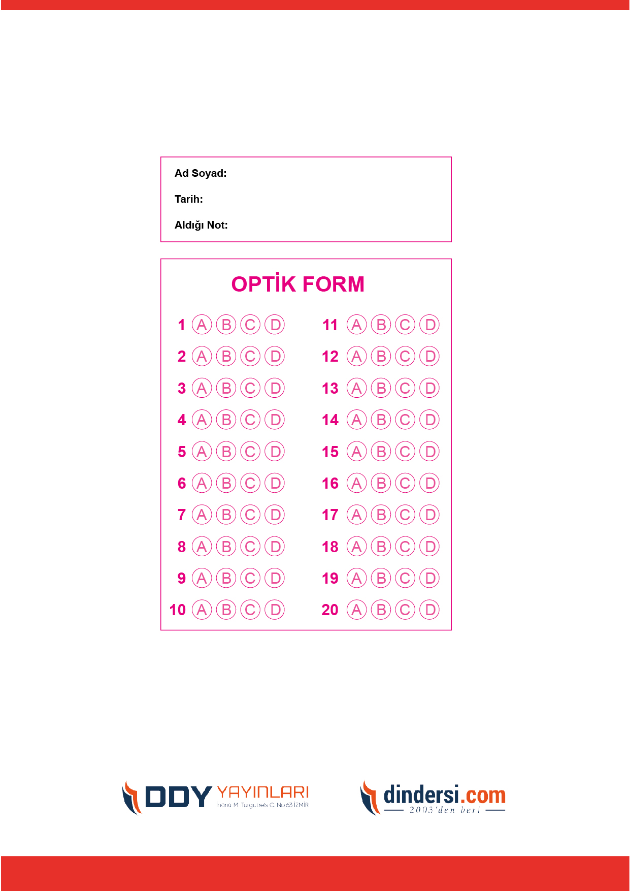

***DİĞER SINAVLAR İÇİN TIKLAYINIZ.***

